设计模式

1.单例模式

'WebRecord.java':使用单例模式保证该类只允许存在一个实例，用以记录主页和各个需求详情页的访问量，此处使用单例模式可以节省系统开销。如图

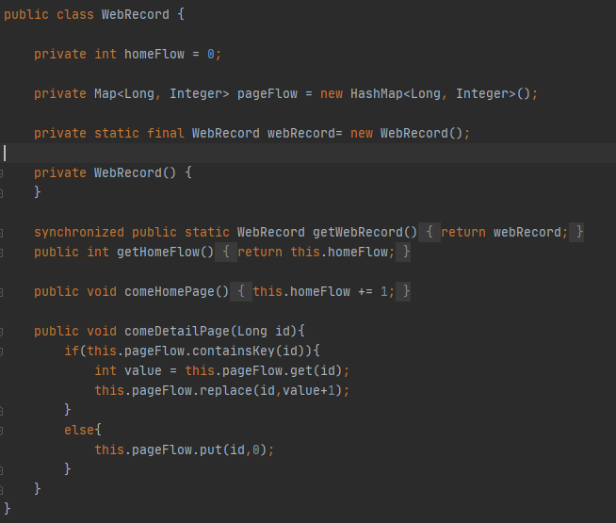

2.观察者模式

‘WebRecord.java’,’\*\*Controller.java’:由于需要记录各个界面的访问数量，因此需要将这个势力注入到各个控制器中，以统计访问数量，如图所示

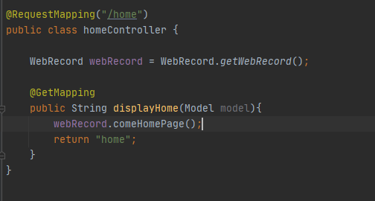

3.门面模式

‘OrderDao.java’’OrderServiceImpl.java’:由于需求的增删改查涉及大量的数据库操作，如果将这些操作放在服务层去处理去具体实现，会使得代码显得臃肿，因此需要使用门面模式使服务层去使用不需要知道具体实现的查询操作，如图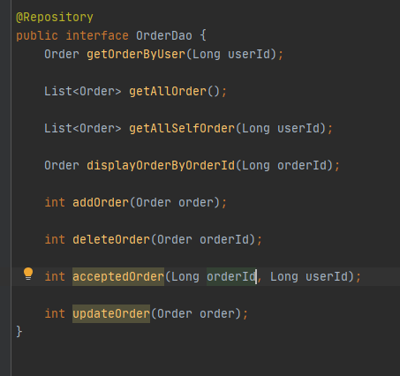

服务层